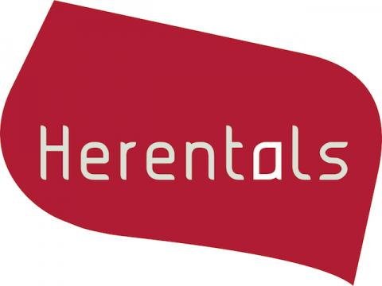
VERSLAG
Strategisch Atelier Stadsontwikkeling

Plaats Herentals
Digitaal donderdag 17 februari 2022

Augustijnenlaan 30, 2200 Herentals 19.30 – 21:30 uur

Aanwezigheidslijst
 | Mien Van Olmen - burgemeester | niet aanwezig
 | Pascal Van Nueten – schepen ruimtelijke ordening, openbare werken, groen, milieu en begraafplaatsen | aanwezig
 | Laurens Moubax - sectormanager stadsontwikkeling | aanwezig
 | Jo Spiessens - participatieambtenaar | aanwezig
 | Jill loos – diensthoofd omgeving | niet aanwezig
 | Kristof Gommers – diensthoofd technische dienst | aanwezig
 | Effectieve leden:
1. | Marc Van Hoof | niet aanwezig
2. | Stefan Van den Eynden | aanwezig
3. | Jos Gysels | aanwezig
4. | Mattias Deboutte | niet aanwezig
5. | Edmond Gysen | aanwezig
6. | Dominique Bellens | niet aanwezig
7. | Willy Bastiaens | niet aanwezig
8. | Kirsten Schoonaert | niet aanwezig
9. | Tine Willekens | niet aanwezig
10. | Kris Peeters | niet aanwezig
11. | Stefan Sablon | aanwezig
12. | Jan Hermans | niet aanwezig
13. | Pieter Soetewey | aanwezig
14. | Hans Van den Eynden | aanwezig
15. | Hermans Puls (effectief lid milieuraad) | niet aanwezig
16. | Guy Peeters (effectief lid landbouwraad) | niet aanwezig
17. | Tinne Willekens (effectief lid jeugdraad) | niet aanwezig
18. | Tim Vekemans (effectief lid gecoro) | niet aanwezig

STRATEGISCH ATELIER STADSONTWIKKELING
Doel van het atelier: Opmaak finaal advies van het participatietraject over de toekomst van de zuidkant van de Grote Markt.

Agenda:
- Opmaak van een finaal advies voor de zuidkant van de Grote Markt

Verslag:

- LAMA heeft het MIRO-bord ter beschikking gesteld. Deze documenten worden door het strategisch atelier stadsontwikkeling als finaal advies goedgekeurd. Als duiding zal de administratie een tekstuele toelichting opmaken. Deze toelichting zal de bestuurlijk vraag, het proces, de bevraging en de uiteindelijke principes duiden.
- Het atelier benadrukt dat er niet enkel op korte termijn mag gedacht worden, maar het bestuur ook aandacht dient te hebben voor de visie op lange termijn.
- Er wordt benadrukt dat als er een ambitie is om een kwalitatieve markt te realiseren, er structureel iets moet gebeuren aan de mobiliteit en aan de doorstroming. Ingrepen op korte termijn zijn cruciaal om kwaliteit te garanderen.
- Er wordt gevraagd nogmaals de opmerkingen die door de leden van het atelier werden gegeven op het MIRO-bord door te nemen en te controleren of deze verwerkt zijn.
- Het atelier benadrukt dat het belangrijk is om een terugkoppeling te voorzien naar de horecanten en bij uitbreiding de volledige middenstand om draagvlak te creëren. Het traject voor de opmaak van het terrassenbeleidsplan biedt hiertoe kans.
- Stel dat een deel van de kermis geen plaats kan vinden op het binnengebied, vraagt het atelier te zoeken naar alternatieven (bijvoorbeeld Kerkplein).
- Het atelier vraagt expliciet om betrokken te worden bij het vervolg van het traject en op regelmatige tijdstippen de vooruitgang te bespreken.
- Het atelier vraagt om de inzichten van dit advies mee te verwerken in de lopende beleidsinstrumenten (beleidsplan ruimte, mobiliteitsplan, parkeer- en circulatiebeleidsplan, …)
- Met de goedkeuring van het finaal advies is het traject rond de zuidkant van de Grote Markt formeel afgerond.

